CURRICULUM VITAE
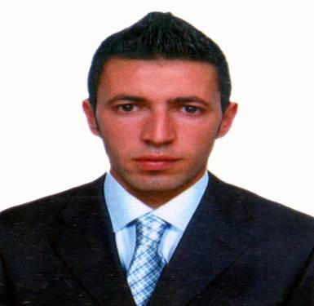
Nom : Alouani
Prénom : Mokrane
Date et Lieu de Naissance : 22-05-1990 Beni ouarthilan
Situation Sociale : marié
Adresse : Réghaia « ALGER »
Tel : 0666908734
E-mail : mokrane90@outlook.fr
Permis de conduire : Catégorie « B »

- Diplôme et niveaux scolaires :

- Diplôme de Technicien Supérieur en Géomètre Topographe délivré par l’institut national de la formation professionnelle Colonel BENHADOU BOUHDJER Athman de KOUBA (ex ITTPB)
- Diplôme de technicien en topographie au Centre de formation Alell Tazrouté de Boudouaou. Section 2011
- Formation de logiciel Covadis délivré par l’école CNAT de Houssine Day Alger
- formation de la langue française délivrée par l’école Royale School de Bab Zouar
- Niveaux scolaires : 3ème année secondaire téchnicom Ahmed kandil Boudouaou

- PROFESSIONNELLES :

3 Mois stage pratique : Cadastre de Boumerdes
- 3 Mois chez STG : société des grands travaux publique Messoudai
- Septembre 2012 à Janvier 2014 : Topographe au sein de l’Entreprise Nationale de Réalisation d’Ouvrages Sous-terrain SPA ENROS.
- Janvier 2014 à Mai 2014 : Topographe au sien de l’entreprise des travaux public
Et hydraulique de Haddad ETHD HADDAD projets routiers

- MAI 2014 à Octobre 2015 : Topographe au sein de l’Entreprise Nationale de Réalisation d’Ouvrages Sous-terrain SPA ENROS

- Octobre 2015 à octobre 2016 : Control et suivi de la 4eme ROCADE D’ALGER de khemis méliana à Brouagia au sien de BCS italconsult bureau italien
- Novembre 2016 à aout 2017 : Control et suivi de la 4eme ROCADE D’ALGER de khemis Miliana à Berrouagia au sien d’ICA Ingénieur Conseils Algériens charger de contrôle interne de MAPA société de réalisation turc
- COMPETENCES EN INFORMATIQUE

Logiciels: Auto CAD, Covadis, world et Excel.

- CONNAISSANCES LINGUISTIQUES

- Anglais : écrire et orale bien
- Français : écrire et orale trie bien
- Arabe : écrire et orale trie bien
- Kabyle : ma langue maternelle

- qualités personnel :
- Ayons l’esprit de responsabilité
- Sérieux, dynamique, Sportif
- Ayons l’esprit de groupe

Pretention salaire : entre 60 000 DA et 70 000 DA

